
第五讲 物态变化二

跬步千里
如图所示为一款智能浴室镜。除雾功能打开，当传感器检测到空气的温度和湿度上升较快时，控制单元会自动打开镜面内的加热装置，防止镜面生雾或进行除雾。下列说法中正确的是（ ）
练1

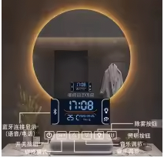
A．镜面温度若始终高于室温，就不易生雾
B．镜面上的雾，是空气中的水蒸气汽化形成的
C．加热镜面除雾时，镜面上的雾滴发生液化现象
D．除雾功能关闭时，用干冷毛巾擦去雾滴可以持续防止镜面上雾的再生
【答案】A
如图，青藏铁路两旁插着一根根高达2m的“热棒”，“热棒”是封闭式的中空长棒，里面填充低沸点液氨作为“制冷剂”，通过氨的液态和气态之间的相互转化可将冻土层的热量单向导出地面，防止冻土路基的反复冻胀和融沉。下列说法正确的是（ ）
练2

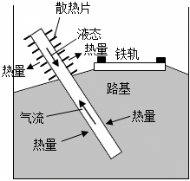
A．冻土层熔化过程中放出热量
B．氨在热棒上端发生的物态变化是凝固
C．“热棒”最底部液态导热物质变成气态是汽化现象
D．“热棒”具有单向传热性能，热量只能向下传输，反向不能传热
【答案】C
国家速滑馆“冰丝带”是世界上首个采用二氧化碳跨临界直冷制冰的冬奥速度滑冰场馆，该技术是目前世界上最先进环保的制冰技术。技术原理简化如图，下列说法正确的是（ ）
练3

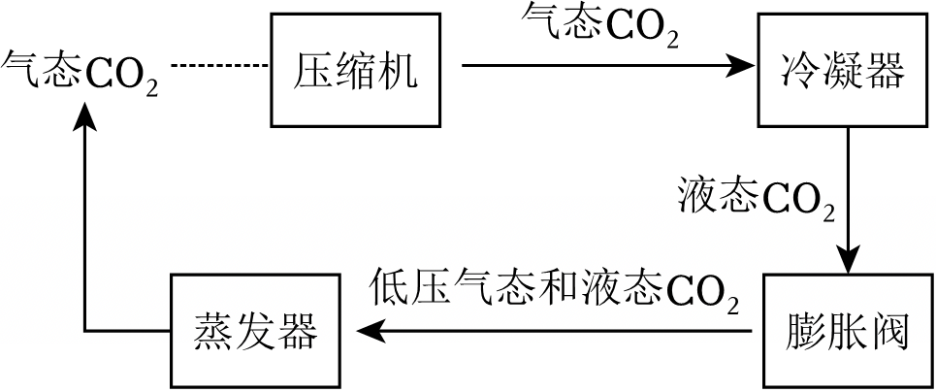
A．CO₂经过冷凝器时发生汽化
B．CO₂经过冷凝器时发生凝固
C．CO₂经过膨胀阀时发生汽化
D．CO₂经过蒸发器时吸收热量
【答案】D
如图所示，大烧杯甲和小试管乙中均盛有适量的液体，用酒精灯给大烧杯加热（通常情况下几种液体的沸点见下表），下列哪种情形能使液体均沸腾（ ）
练3

液体 | 醋 | 酒精 | 煤油 | 花生油
沸点/℃ | 60 | 78 | 180 | 335
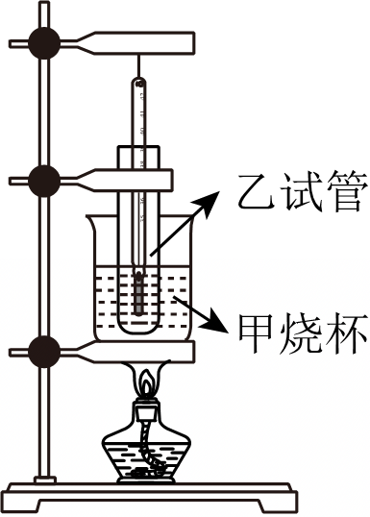
A．甲烧杯中装煤油，乙试管中装醋
B．甲烧杯中装煤油，乙试管中装花生油
C．甲烧杯中装酒精，乙试管中也装酒精
D．甲烧杯中装醋，乙试管中装酒精
【答案】A

如图所示，在常温环境下甲、乙两烧杯内分别放入一些冰块和适量沸水，均用玻璃片盖住烧杯，一会儿，两烧杯上的玻璃片均附着了大量小水珠。下列说法正确的是（ ）
练4

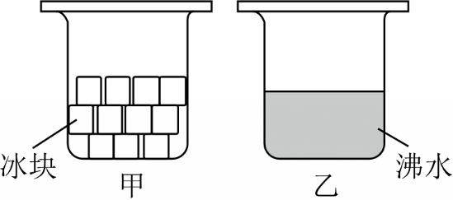
A．甲中玻璃片的小水珠是由于液化产生
B．乙中玻璃片的小水珠是由于汽化产生
C．甲中水珠在玻璃片下侧
D．乙中水珠在玻璃片上侧
【答案】A
如图所示，广州夏天气温很高，开了空调的车刚离开地库时，可能会在挡风玻璃上起水雾而影响行车安全，车内司机要想方设法防止水雾产生或使水雾消失。下面说法正确的是（ ）
练5

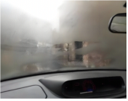
A．水雾是水蒸气，可通过打开车窗通风去除
B．水雾在外侧玻璃面，可开启车窗外雨刮器去除
C．形成水雾过程吸热，可加大车内空调制冷防止
D．水雾蒸发过程放热，可加热挡风玻璃去除水雾
【答案】B
标准大气压下，一些物质的熔点和沸点如表所示。则标准大气压下，下列说法正确的是（ ）
练6

熔点/℃ |  | 沸点/℃
铜 | 1083 | 液态氧 | ﹣183
铁 | 1538 | 酒精 | 78
固态酒精 | ﹣117 | 水 | 100
A．﹣110℃的酒精是固态
B．可以用铜制容器来盛放铁水
C．液态氧在沸腾的过程中温度保持在﹣183℃不变
D．可以用酒精温度计测沸水的温度
【答案】C

生活中处处有物理：
练7

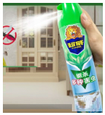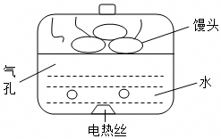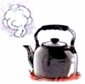
（1）夏天，人们常用喷雾杀虫剂灭蚊，如图所示，杀虫剂在金属罐中是液态，在罐装时是通过 的方法使气体液化储存在金属罐中的。当按钮被按下时喷嘴喷出一定的药剂后，会感觉到金属罐变 （选填“冷”或“热”），这是由于喷洒时，瓶内部分液体会迅速 。（填物态变化）
小明在厨房中发现，壶里的水烧开以后，壶嘴上方冒出一团团“白气”，这“白气”实质上是 （选填“水蒸气”、“小水珠”或“小冰晶”）。小明仔细观察又发现“白气”从喷出到消逝要经历三个物理过程：
靠近壶嘴的地方，我们什么也看不见，这是因为壶里的水沸腾吸热，产生了 ；
离开壶嘴一段距离以后，遇冷 （填物态变化名称），形成“白气”；
③“白气”进一步上升，分散到干燥的空气中，发生 现象（选填物态变化），我们又什么也看不见了。
（3）如图所示，用电蒸锅蒸馒头时，电热丝加热使水 （填物态变化名称），产生高温水蒸气；水蒸气接触到馒头时 （填物态变化名称），同时 （选填“吸收”或“放出”）热量，从而把馒头蒸熟；馒头蒸熟后，通常会把手先沾上一些水再去拿馒头，这样手上的水会 （填物态变化名称），同时 （选填“吸收”或“放出”）热量，避免手会烫伤。
【答案】（1）压缩体积；冷；汽化。（2）小水珠；（2）①水蒸气；②液化；③汽化。
（3）汽化；液化；放出；汽化；吸收。
如图所示是电冰箱的工作原理图，制冷剂在电动压缩机的驱使下，在密封的管道内循环流动，将冰箱内的热量带到冰箱外，达到制冷的目的。请回答下列问题：
练8

（1）电冰箱的原理是液态制冷剂在冷冻室中 （填物态变化名称）要 （选填“吸”或“放”）热，使冷冻室内温度降低；气态的制冷剂经电动压缩机压缩后，在冷凝器中 （填物态变化名称），进行相反的过程从而循环使用；
（2）冰箱的自动除霜功能实际上就是通过化霜系统加热霜，使之 （填物态变化名称），除霜所形成的水，由箱内经引水管流至冰箱底部蓄水盒中，自动蒸发；
（3）冷凝器中的管做成图中的形状，其目的是 。
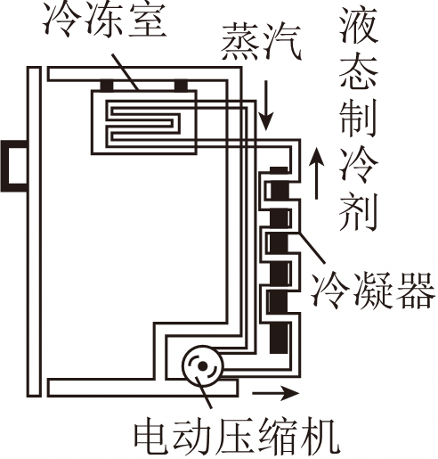
【答案】（1）汽化；吸；液化；
（2）熔化；
（3）加快热量散失。
探究蒸发快慢影响因素的实验中，在四块相同的玻璃板上各滴上等量的水，如图1所示。
练9

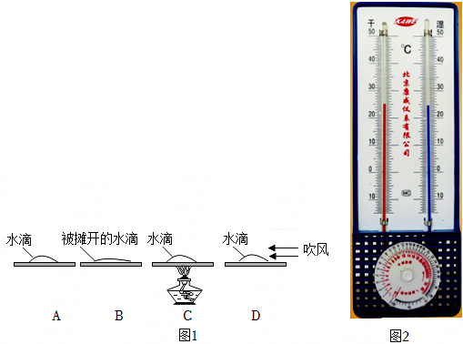
（1）选择A、B两图进行实验探究，可以探究水蒸发快慢与水的 是否有关；选择 两图进行实验探究，可以探究水蒸发快慢与水的温度是否有关；通过A、D两图的对比，可以探究水蒸发快慢与水表面的空气流速是否有关。实验中如果利用电吹风来改变空气流速， （选填“应该”或“不应该”）使用热风。“每一次只改变其中的某一个因素，而控制其余几个因素不变”的实验研究方法叫作 法。
（2）干湿温度计是一种既能 测量空气温度，又能测量空气相对湿度的常用测量仪器，仪器上有两支相同的温度计并列地安装在同一刻度板上，如图2所示，其中一支温度计的测温泡外面裹有被水浸湿的棉纱，为“湿”温度计；另一支温度计的测温泡直接裸露在空气中，为“干”温度计；通常情况下，湿温度计的示数比干温度计的示数会 （选填“高”或“低”）一些，这是由于湿温度计棉纱上的水蒸发要 ，而且两温度计的差异越大，表示空气越 （选填“干燥”或“湿润”）。
【答案】（1）表面积；A、C；不应该；控制变量；（2）低；吸热；干燥。
某实验小组利用如图甲所示的装置探究水在沸腾前后温度变化的特点。
练10

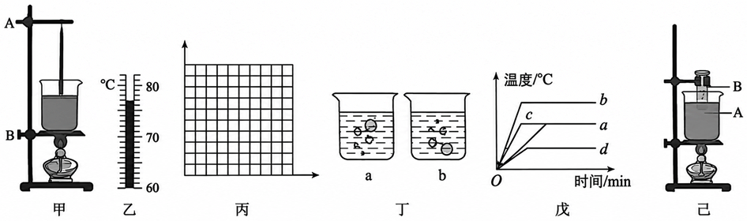
（1）组装实验装置时发现温度计的玻璃泡触碰到了杯底，应该将图甲装置中的__________ （选填“A处向上”或“B处向下”）适度调整。
（2）加热一段时间后，温度计的示数如图乙所示，此时水的温度为 ℃。
（3）当水温升到90℃时，每隔1min记录一次水的温度，实验记录的数据如表所示，请在图丙中画出温度随时间变化的图像。
时间/min | 0 | 1 | 2 | 3 | 4 | 5 | 6 | 7 | 8 | 9 | ……
温度℃ | 90 | 92 | 94 | 96 | 98 | 99 | 99 | 99 | 99 | 99 | ……
（4）实验时，当观察到烧杯中出现图丁中的 （选填“a”或“b”）所示的现象，说明水沸腾了；烧杯的上方出现大量的“白气”，“白气”是由水蒸气 形成的（填物态变化名称）。
（5）从记录的数据以及所画的图像都可得出：水沸腾时温度为 ℃，此时水面上方的气压可能 （选填“大于”、“等于”或“小于”）标准大气压。
（6）如图戊所示，给一定量的水加热，其温度与时间的关系如图中a图线所示（实线部分），若其他条件不变，仅将水的量减少，温度与时间的关系图像应是 。
A.a； B.b； C.c； D.d。
（7）在完成上述实验后，小红产生了更深层次的思考：如图3所示，大试管和小试管里都装有水，给三支大试管中的水加热，使之保持沸腾，则大试管中的水不断沸腾的过程中，小试管中的水会沸腾的是 （选填“A”、“B”或“C”）。

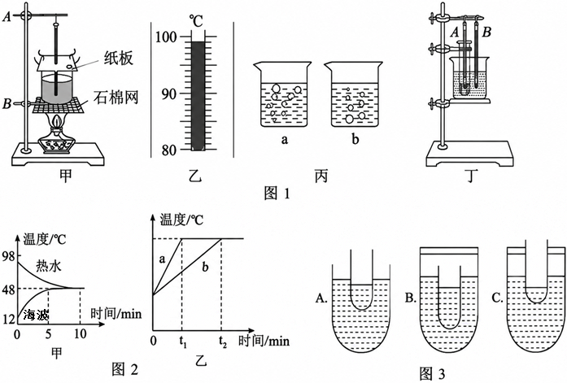
【答案】（1）A处向上；（2）77；（3）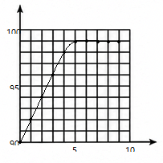；（4）a；液化；（5）99；小于；（6）C；（7）C。

登高望远
小明设计了学校气象站相关设施，他选用如图1所示的白色百叶箱，箱内主要放置的测量仪器有：甲是能够测量并记录一天中最低气温的温度计，乙是能够测量并记录一天中最高气温的温度计，丙是能够反映空气中水蒸气含量（俗称“相对湿度”）的干湿温度计。
练11

（1）甲温度计应选用凝固点较 （高/低）的液体作为测温物质。
（2）乙温度计结构上应选用与 （体温计/实验室温度计）相似的温度计。
（3）阅读下列短文，回答问题。
相对湿度（RH）是指一定温度一定体积的空气中实际含有的水蒸气的质量与最多能够容纳的水蒸气质量的百分比。如10℃时，1m³的空气最多能够容纳8g水蒸气，如果空气中实际的水蒸气含量为8g，那么它的相对湿度就是100%。相对湿度越大，空气越潮湿，反之，相对湿度越小，空气越干燥，水被蒸发得越快。
相对湿度可以用“干湿温度计”测得，如图2所示，左边的干球温度计用来测量气温，右边的湿球温度计的玻璃泡被浸满水的纱布覆盖着。两支温度计放在相同的空气中时，湿球温度计由于蒸发吸热，示数比干球温度计的示数要低，两支温度计出现一定的示数差，相对湿度就可以通过查找表格中的数据获得。
在医学上，空气的湿度与呼吸的关系非常紧密，在一定的温度下氧气比较容易通过肺泡进入血液，一般在45%～55%的相对湿度下，人感觉呼吸最舒适。
相对湿度表
干球温度 | 干、湿球温度计的示数差
 | 1℃ | 2℃ | 3℃ | 4℃ | 5℃
0℃ | 82% | 65% | 47% | 34% | 15%
10℃ | 88% | 76% | 65% | 54% | 44%
20℃ | 91% | 82% | 74% | 66% | 58%
30℃ | 93% | 86% | 79% | 73% | 67%
①依据文中所说“10℃时，1m³的空气最多能够容纳8g水蒸气”，如果此温度下1m³的空气中实际的水蒸气含量为2g，则相对湿度是 %。
②在相同的空气中，湿温度计的示数比干温度计的示数低的原因是 。
③一定气温下，干、湿球温度计的示数差越大，表明 （填序号）。
A.相对湿度越大，空气越干燥
B.相对湿度越大，空气越潮湿
C.相对湿度越小，空气越干燥
D.相对湿度越小，空气越潮湿
④当干温度计、湿温度计的示数分别为 （填序号）时，人感觉呼吸比较舒适。
A.0℃和﹣5℃
B.10℃和6℃
C.20℃和15℃
D.30℃和25℃
⑤炎热的夏天，下雨前人会感到特别闷热，是因为空气 （潮湿/干燥），汗液蒸发变慢，人体内热量很难被排出。
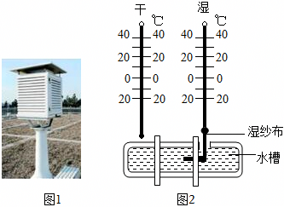
【答案】（1）低；（2）体温计；（3）①25；②水蒸发吸热；③C；④B；⑤潮湿。

